PRESEPI DI NAPOLI, COSTIERA
SORRENTINA & LUMINARIE DI GAETA
2026

DAL 27 AL 29 NOVEMBRE 2026
3 giorni e 2 notti | MEZZA PENSIONE
€ 330 p.p.

LA QUOTA COMPRENDE
- Bus G.T. per tutti i trasferimenti e le escursioni in programma
- Sistemazione presso Villa Le Zagare a Gragnano o similare
- Trattamento di mezza pensione
- Pranzo nella rinomata pizzeria di Vico Equense con sfizi vari e 4 gusti di pizza
- Bevande ai pasti
- Visite guidate come da programma
- Ingresso alle luminarie di Gaeta
- Accompagnatore
- Assicurazione medico-bagaglio

LA QUOTA NON COMPRENDE
- Eventuale tassa di soggiorno
- Ingressi
- Mance
- Facchinaggio
- Auricolari
- Assicurazione annullamento facoltativa Euro 20,00
- Tutto quanto non espressamente indicato alla voce “la quota comprende”

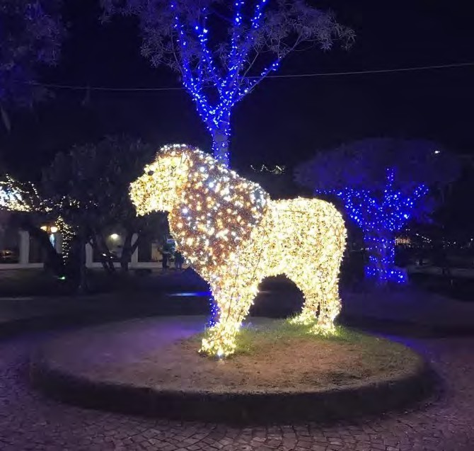



PER INFORMAZIONI
+39 0698378037 - booking@4utravel.it - www.4utravel.it

PER INFORMAZIONI
+39 0698378037 - booking@4utravel.it - www.4utravel.it


PRESEPI DI NAPOLI, COSTIERA SORRENTINA & LUMINARIE DI GAETA 2026

SUPPLEMENTI
Camera singola €50

PROGRAMMA DI VIAGGIO
1° Giorno: Roma – Napoli Quartiere Spagnoli e centro storico
Raduno dei partecipanti a Roma Piazzale Ostiense, sistemazione in Bus G.T. e partenza per Napoli Arrivo e visita guidata del Quartiere Spagnoli: con un labirinto di vicoli stretti e strade approssimativamente acciottolate, zeppe di piccoli negozi, barbieri e bar scarsamente illuminati, il Quartiere Spagnoli è uno dei quartieri più suggestivi di Napoli. Costruito per ospitare le truppe durante l’occupazione spagnola, il quartiere storico brulica ancora di vita, con la biancheria colorata che sventola dai balconi, i residenti che sorseggiano un caffè espresso sulla soglia di casa e le motociclette che sussultano a tutte le ore del giorno e la notte. Il Quartiere Spagnoli è ancora una delle zone più caratteristiche di Napoli e costituisce un’aggiunta unica a un itinerario turistico. Oltre ad offrire uno sguardo unico sulla vita quotidiana della città, ospita monumenti come la chiesa barocca di Santa Maria degli Angeli e il settecentesco Palazzo Serra di Cassano. Trasferimento nel centro storico e pranzo libero tra i tanti ristoranti e pizzerie del posto. Pomeriggio dedicato alla visita guidata del centro storico che si snoda tra strade, vicoli e piazze come piazza del Gesù, ombe-lico della città di Napoli, per poi attraversare quella che è conosciuta nel mondo come Spaccanapoli, caratterizzata da una vera e propria insula sacra, con le chiese
del Gesù Nuovo e Santa Chiara. Una visita alla scoperta della nascita e la storia della città di Napoli, partendo dalla storia della nostra fondatrice, la sirena Partenope, che scelse il nostro mare come suo ultimo viaggio. Attraversando la città racconteremo dei Re che scelsero Napoli come loro regno, fino a farla diventare capitale.
Andremo alla scoperta di luoghi antichi e avvolti dal mistero, e passeggeremo sino ad arrivare nella via dei presepi, via San Gregorio Armeno luogo dove è natale tutto l’anno. Tempo libero per lo shopping. Trasferimento in hotel, cena e pernottamento.
2° Giorno: Costiera Sorrentina
Prima colazione in hotel, partenza per la visita guidata della costiera sorrentina. Sosta a Vico Equense e visita guidata del caratteristico borgo: ci inoltreremo in un dedalo di viuzze, alla scoperta del quartiere Vescovado con la visita alla Cattedrale della S.S. Annunziata, una delle Chiese più belle d’Italia. Passeggeremo all’esterno delle mura merlate del sontuoso Castello Giusso, concludendo la passeggiata con tappa all’Antiquarium “Silio Italico” e alla tomba etrusca (rinvenuta a via Nicotera), testimonianza di un’antica storia che ha visto il nostro Paese protagonista di un passato glorioso. Pranzo a base di pizza presso la rinomata Pizzeria a metro con degu-stazione di pizza vari gusti e sfizi vari. Proseguimento per Sorrento e visita guidata di uno dei maggiori centri turistici della Campania. La visita parte dalla piazza Tasso, dedicata all’illustre letterato sorrentino e prosegue nell’area del centro storico, che conserva, ancora oggi, l’impianto stradale d’epoca romana. I suoi pittoreschi vicoli sono costellati dalle botteghe degli artigiani, tra cui quelli che continuano l’antica tradizione della tarsia lignea. Successivamente s’ammira il Sedil Dominova, edificio monumentale, risalente al XIV secolo, che fu sede della nobiltà cittadina, per poi giungere nell’area della Villa comunale, giardino lussureggiante che offre un fantasti-co panorama sul golfo di Napoli e da cui s’accede al trecentesco chiostro di S. Francesco, dalla particolare architettura arabeggiante. Inoltre, tra i luoghi di culto, spicca la bella basilica di S. Antonino, caratterizzata dagli sfavillanti decori barocchi e dalla suggestiva cripta. Degustazione del famoso limoncello di Sorrento in un’antica azienda locale. Al termine delle visite trasferimento in hotel, cena e pernottamento.

3° Giorno: Castellammare di Stabia - Luminarie di Gaeta – rientro in sede
Prima colazione in hotel, passeggiata sul lungomare di Castellammare e tempo ibero nella strada dello shopping. In tarda mattinata partenza per Gaeta. Pranzo libero e visita con accompagnatore delle Luminarie di Gaeta. Gaeta si illumina con favole di luce. L’intera città invita a rievocare l’aria da sogno dei Natali magici dell’infanzia, le sue favole di luci sono un invito all’immaginazione ed alla fantasia non sono semplice luminarie natalizie, bensì delle vere e proprie opere d’arte che aprono ad un mondo incantato dove tutto sembra diventi possibile. “Luminarie Gaeta” vuole farvi scoprire la città nel suo fascino invernale e natalizio, un viaggio ricco d’emozioni
e piacevoli scoperte sviluppato tra sogno e realtà, in cui i luoghi, l’arte e la storia della città vengono avvolte dalla luce e dalla magia. Proseguimento per il rientro a
Roma.
Per motivi tecnici l’ordine delle visite potrebbe essere modificato

